**355035, г. Ставрополь,**

**ул. Селекционная 7, офис 9,10.**

**Тел. (8652) 41-23-63, 41-23-66**

**Факс: (8652) 28-26-23**

**28-50-72**

**28-50-94**

**E-mail: avtoclass@mail.stv.ru**

**www.avtoclass.com**

**Автокран КС-45717-1**

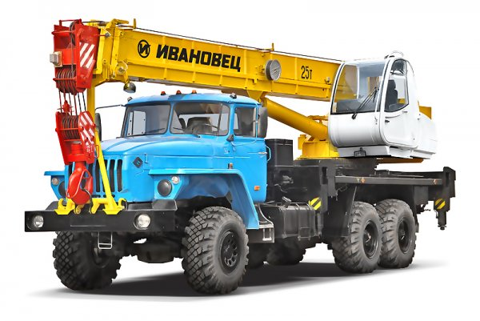

**Автомобильный кран КС-45717-1, грузоподъемностью 25 т для работы с обычными грузами и грузоподъемностью 20 т для работы с ядовитыми и взрывоопасными грузами, смонтирован на шасси УРАЛ-4320 (6 х 6).**

**Привод механизмов крана** — гидравлический от насоса, приводимого в действие двигателем шасси. Гидропривод обеспечивает легкость и простоту управления краном, плавность работы механизмов, широкий диапазон рабочих скоростей, совмещение крановых операций. Допускается работа на сближенных опорах.

|  |  |
| --- | --- |
| **Шасси** | |
| Базовое шасси | УРАЛ-4320 |
| Колесная формула | 6 x 6 |
| Двигатель | ЯМЗ-236НЕ2 |
| Мощность двигателя, кВт (л.с.) | 169 |
| **Подъемные характеристики** | |
| Грузоподъемность, т, с обычными грузами | 25 |
| с ядовитыми и взрывоопасными грузами | 20 |
| Грузовой момент, тм | 75 |
| Вылет стрелы, м | 2,0 — 19,7 |
| Высота подъема (с гуськом), м | 10,0 — 21,3 (28,2) |
| Длина стрелы, м | 9,0 — 21,0 |
| Длина гуська, м | 7,0 |
| Опорный контур на выдвинутых выносных опорах, м | 5,6х4,95 |
| Опорный контур на втянутых выносных опорах, м | 2,25х4,95 |
| Скорость подъема (опускания) груза при кратности полиспаста К=8, м/мин: |  |
| номинальная | 6,8 |
| увеличенная (с грузом не более 4,5 т) | 13,6 |
| Скорость посадки, м/мин | 0,3 — 1,9 |
| Частота вращения, мин-1 | 1,9 |
| Скорость передвижения, км/ч | 60 |
| **Габаритные размеры в транспортном положении и масса** | |
| Длина, мм | 10 900 |
| Ширина, мм | 2 500 |
| Высота, мм | 3 600 |
| Полная масса с основной стрелой, т | 22,21 |
| **Распределение нагрузки на дорогу:** | |
| через шины передних колес, т.с | 6,05 |
| через шины колес тележки, т.с | 16,16 |

**Грузовысотные характеристики**

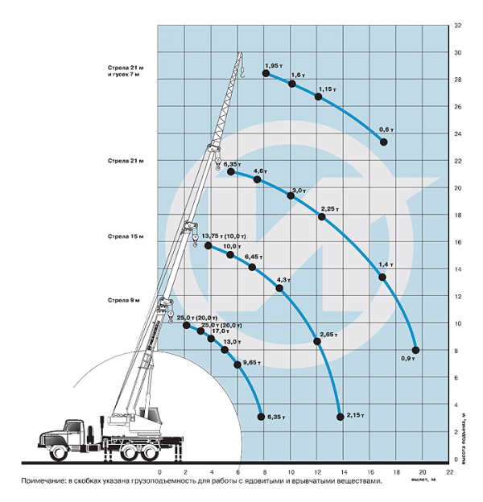



**С уважением,**

**Отдел продаж Группы компаний «АВТОКЛАСС»**

**__________________________________________**

**Тел.: (8652) 41-23-63, 41-23-66**

**Факс: (8652) 28-50-72, 28-50-94, 28-26-23**

**E-mail:** [**avtoclass@mail.stv.ru**](mailto:avtoclass@mail.stv.ru) **http//www.avtoclass.com ICQ - 446-720-160**